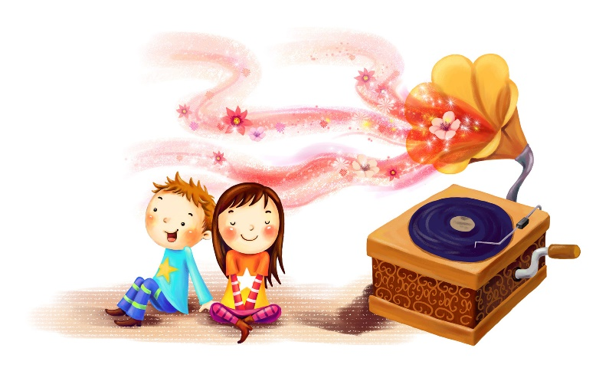

ПОЗНАВАТЕЛЬНО – РЕЧЕВОЕ РАЗВИТИЕ ДЕТЕЙ
НА МУЗЫКАЛЬНЫХ ЗАНЯТИЯХ
(ИЛИ ЗАЧЕМ НУЖНЫ ЗАНЯТИЯ МУЗЫКОЙ ДЕТЯМ С РЕЧЕВЫМИ ПРОБЛЕМАМИ?)
Виды музыкальной деятельности традиционны на академическом занятии – это слушание музыки, пение, музыкально-ритмические движения, игра на детских музыкальных инструментах, творчество. И каждый из этих видов развивает речь детей.
Пение – один из важнейших видов музыкальной деятельности. Пение давно используется как одно из реабилитационных средств для заикающихся и для тех, кто имеет другие нарушения речи. Оно способствует развитию психических процессов и свойств личности (внимание, мышление, воображение), расширению кругозора; нормализации деятельности периферических отделов речевого аппарата (дыхательного, артикуляционного, голосообразовательного). Пение требует четкой работы артикуляционного аппарата (губ, языка, это, конечно, помогает развитию четкой дикции ребенка.) Пение способствует развитию речи детей за счёт расширения словаря и улучшения произносительной стороны, это – звукопроизношение и ритмико-мелодическая сторона: темп, ритм, тембр, динамика. Пение помогает исправлять ряд речевых недостатков: невнятное произношение, проглатывание окончаний слов, особенно твердых. А пение на слоги «ля-ля», «ти-ли-ли», «ту-ру-ру» способствует автоматизации звука, закреплению правильного произношения. В работе над дикцией полезно проговаривать текст одними губами, в разных темпах, начиная с очень медленного. Это позволяет детям следить за правильным положением губ и точнее запоминать и воспроизводить мелодию песни. Детям нравится отгадывать слова и фразы, которые я произношу одними губами. Этот приём мобилизует внимание детей и побуждает их к более чёткому произношению слов.
Развитию слухового внимания, слуховой памяти, дифференциации неречевых звуков помогают музыкально-дидактические игры. Кроме того, музыкально-дидактические игры помогают в развитии внимания, памяти, мыслительных процессов, т. е. оказывают комплексное воздействие на детей.
Слушание музыки обогащает эмоциональную сферу детей, расширяет их кругозор, влияет на развитие речи и формирование личности в целом. Дети, знакомясь с различными музыкальными произведениями, выражают свои чувства, эмоции словами.С помощью умело проведенной беседы можно не только привить детям интерес, любовь к музыке, расширить представления о некоторых явлениях действительности, но и обогатить их внутренний мир, чувства, сформировать нравственные качества, и, конечно же, обогатить словарный запас детей. Вспомним замечательные слова В. А. Сухомлинскоко: «Слово должно настроить чуткие струны сердца… Объяснение музыки должно нести в себе что-то поэтическое, что-то такое, что приближало бы слово к музыке».
Тихо, тихо сядем рядом –
Входит музыка в наш дом
В удивительном наряде,
Разноцветном, расписном.
И раздвинутся вдруг стены –
Вся земля видна вокруг:
Пляшут волны, речки пенной,
Чутко дремлют лес и луг,
Вдаль бегут степные тропки,
Тают в дымке голубой…
Это музыка торопит
И ведет нас за собой.
Игра на детских музыкальных инструментах, ещё один вид деятельности, который способствует познавательно – речевому развитию детей:
• Развитие внимания и памяти, которые потребуются каждому ребёнку, играющему в оркестре, чтобы вовремя вступить и правильно сыграть свою партию.
• Развитие мелкой моторики пальцев рук .
• Развитие фонематического слуха в музыкально-дидактических
• Развитие координации пения с движением пальце рук (ребёнок поёт и «играет» на неозвученном пианино в самостоятельной музыкальной деятельности.
Очень важное значение в процессе развития ребенка имеет развитие мелкой моторики рук. Ученые отмечают, что проекция кисти руки занимает одну треть в коре головного мозга. Эта зона расположена близко от речевой моторной зоны. Следовательно, тренировка тонких движений пальцев рук оказывает большое влияние на развитие активной речи ребенка. Этому способствуют пальчиковые игры. На музыкальных занятиях дети активно занимаются логоритмикой, которая основана на использовании связи слова, музыки и движения. Другими словами, дети под музыку произносят ритмизованный текст. Это укрепляет мышечный аппарат, развивает голос ребенка, умение владеть своим телом, координировать свои движения, согласовывать их с музыкой, ориентироваться в пространстве; кроме того, способствуют развитию произносительной стороны речи, так как ритмико-мелодическая сторона ее очень близка с музыкальной интонацией.
Музыкальный руководитель Шустова И.А.

